MóduloProgramación

Guía de Ejercicios

(SECUENCIALESYCONDICIONALES)

1. EscribaunprogramaenPythonparaconvertirsegundosaminutos,minutosahorasyhorasadías.

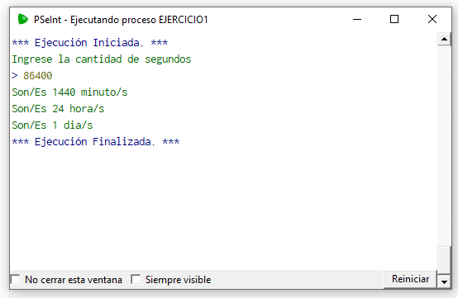

1. EscribaunprogramaPythonqueacepteelnúmerodeidentificacióndeunempleado,elsalarioporhoradel empleado y el total de horas trabajadas en un mes. Imprima la identificación y el salario delempleadodeunmesenparticular.

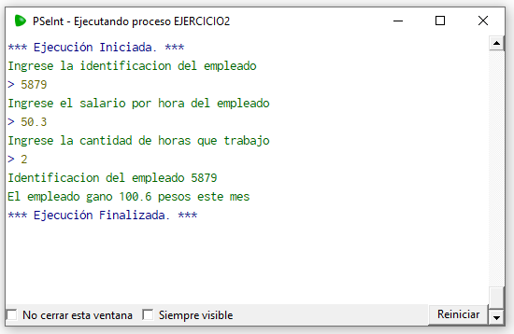

1. Escriba un programa en Python que calcule las raíces de una ecuación, usando la ecuación de segundogrado.

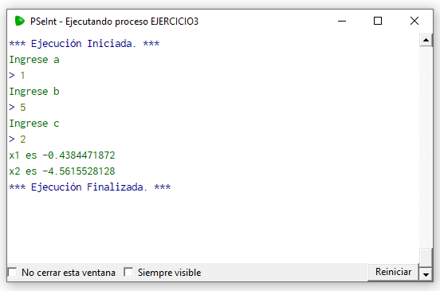

1. EscribaunprogramaenPythonparaconvertirunacadenaaunnúmeroentero.

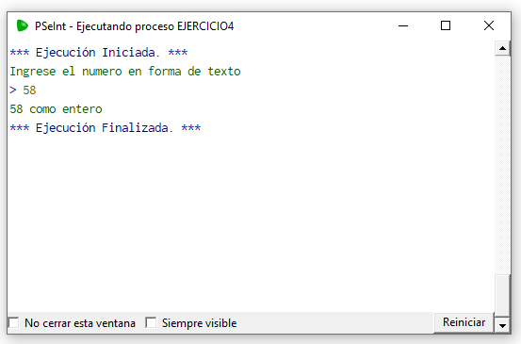

1. 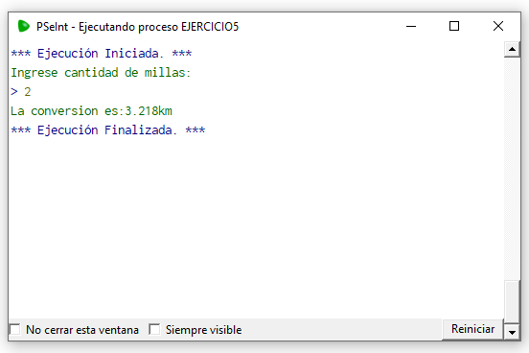EscribaunprogramaenPython,sabiendoqueunamillaequivalea1,609kilómetros,leaunacantidadenmillasy laconvierteaKilómetros.
2. EscribaunprogramaenPythonquecalculelalongituddeunacircunferenciaderadioconocido.

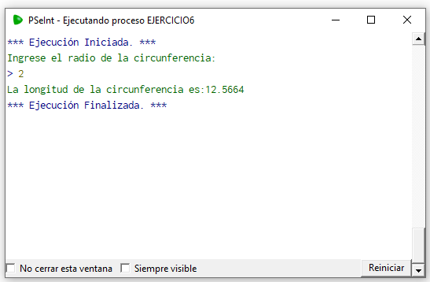

1. Escriba un programa en Python, que convierta un valor dado en grados Fahrenheit a grados Celsius.Recordarquelafórmulaparalaconversiónes:C =(F-32)*5/9.

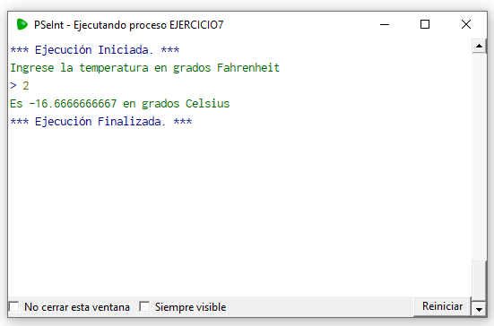

1. Escriba un programa en Python que pida al usuario dos números y muestra la “distancia” entre ellos (elvalorabsolutodesudiferencia,demodoqueel resultadoseasiemprepositivo). Usar función de valor absoluto
2. Escriba un programa en Python que nos diga el dinero que tenemos después de pedirnos cuantos billetestenemos(de$500,$100, $50,$10pesos).

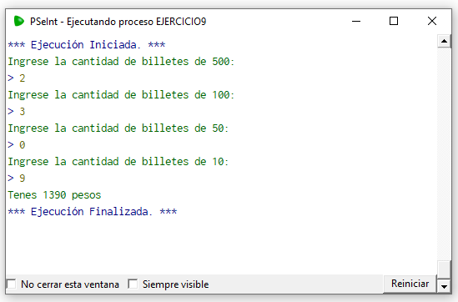

**Cursosdeintroducciónalaprogramación**

# EstructurasCondicionales

1. Realizarunprogramaquepidadosnúmerosporpantalla,siel primernúmeroesmayor(>)alsegundo,restarel segundo número al primero y mostrar el resultado por pantalla. Caso contrario, restar el primer número alsegundoymostrarresultadoporpantalla.

**Solución:**

**LaconsolaDeberíaMostrar:**

*EjecuciónIniciada.*

Ingreseelvalordelprimernumero:

>20

Ingreseelvalordelsegundonumero:

>35

Elresultadoderestar35 con20esiguala15

* EjecuciónFinalizada.*

1. Realizarunprogramaque:
   1. Pida3númerosquerepresentarannotasdealumnos
   2. Calculeel promediodelosnúmeros
   3. Siel promedioesmayoroiguala7,muestreporpantallael mensaje'APROBADO',caso contrario,mostrarel mensaje'DESAPROBADO'.

**LaconsolaDeberíaMostrar:**

* Ejecución Iniciada. *Ingreselaprimernota:

>6

Ingreselasegundanota:

>7

Ingreselatercernota:

>10

APROBADOcon:7.6666666667

* EjecuciónFinalizada.*

**3)**-Larotiseríadelpueblonecesitasabersiposeeelstockmínimoparavenderpizzaselpróximofindesemana.Sabiendo que el número mínimo de stock es 50 pizzas. Codifique un programa que, ingresando el número destockdisponible,notifiquesisepodrávenderpizzaselfindesemana,casocontrarioindiqueelstockfaltante.

**LaconsolaDeberíaMostrar:**

* EjecuciónIniciada.*

Ingreseelnumeroactualdestock:

>43

Losentimos,faltan7pizzasparacompletarelfaltantedestock

* EjecuciónFinalizada.*

1. Desarrolle un algoritmo que permita leer tres valores y almacenarlos en las variables numero1, numero2,numero3respectivamente. El algoritmodebeimprimircuál esel mayor.

**LaconsolaDeberíaMostrar:**

* Ejecución Iniciada. *Ingreseelprimervalor

>5

Ingreseel segundovalor

>6

Ingreseeltercervalor

>10

El mayornumeroes:10

* EjecuciónFinalizada.*

1. Desarrolle un algoritmo que permita identificar que tan bueno fueron los números resultantes de dos dadosalserlanzados.Considerando:

Silasumadeambosesiguala12mostrarporpantalla"ExcelenteTiro"

Si la suma de ambos es igual o mayor a 7 y menor a 12 mostrar por pantalla "Buen Tiro"Silasumadeambosesmenora7mostrarporpantalla"MalaSuerte!"

RETO EXTRA: Te animamos a validar también que ambos números ingresados sean correctos, es decir entre 1 y6(incluidos)

**LaconsolaDeberíaMostrar:**

* EjecuciónIniciada.*

Númeroquesalióenelprimerdado

>6

Númeroquesalióenelsegundodado

>1

BuenTiro

* EjecuciónFinalizada. *

1. Elaborar un programa que simule el inicio de sesión a un sistema. Si el usuario es: ”ADMIN” y la clave “1234”escribir el siguiente mensaje en pantalla “ACCESO PERMITIDO” caso contrario mostrar el mensaje “ACCESODENEGADO”.

**LaconsolaDeberíaMostrar:**

* EjecuciónIniciada.*Ingreseusuario:
* ADMIN

Ingresecontraseña:

>1234

AccesoPermitido

* EjecuciónFinalizada.*

1. Pedir al usuario por pantalla dos números y analizar lo siguiente: Si ambos son números pares mostrar porpantalla"PARES",delocontrario,sialgunodelosdosnúmerosesimpar,mostrarporpantalla"Unodelosdosnúmerosesimpar".

Tipdeayuda:usaroperadorModparasabersiunnúmeroesparoimpar…

**LaconsolaDeberíaMostrar:**

* EjecuciónIniciada.*Ingresenumero1:

>2

Ingresenumero2:

>3

Unodelosdosnúmeroses impar

* EjecuciónFinalizada.*

1. Pedir 3 números por pantalla al usuario. Devolver un mensaje que incluya la suma de los 3 números ytambiénunmensajequedigasidichoresultadocontiene3omáscifras,caso contrario, mostrarelresultadoy"contienemenosde3cifras".

Ejemplo: Resultado de la suma: 102, contiene 3 o más cifras.Ejemplo2:Resultadodelasuma:45,contienemenosde3cifras.

Hacer lo mismo para la multiplicación de los 3 números, pero en vez de devolver si la cantidad de cifras esmayora3ono,devolversiel resultadoesmúltiplode2.

Ejemplo: Resultado de la multiplicación: 1892, es múltiplo de 2.Ejemplo2:Resultadodelamultiplicación:103,noesmúltiplode2.

**LaconsolaDeberíaMostrar:**

* EjecuciónIniciada.*Ingresenumero1:

>10

Ingresenumero2:

>50

Ingresenumero3:

>60

Resultado de la suma: 120. Contiene 3 o más cifrasResultadodelamultiplicación:30000.Esmúltiplode2

* EjecuciónFinalizada.*

1. Crea una aplicación que nos pida un día de la semana y que nos diga si es un día laboral o no. Usa un segúnparaello.

**LaconsolaDeberíaMostrar:**

* Ejecución Iniciada. *Ingreseundiadelasemana
* LunesLaboral
* EjecuciónFinalizada.*

1. Hacer un algoritmo que a partir de dos números ingresados se imprima un resultado según las siguientescondiciones.

Sielprimeroesmayorqueel segundo,semostraráladivisiónentreprimero/segundo.

Sielsegundoesmayorqueel primero,sesolicitaráingresaruntercernúmero, mostrandoporconsolalasumadelos3.

Recordemosquenosepuededividirpor0.Teinvitoarealizarlavalidacióncorrespondienteparaevitarquenuestroprogramalanceunerrorsiel segundonúmeroesiguala0

**LaconsolaDeberíaMostrar:**

* Ejecución Iniciada. *Ingreseelprimernúmero
* 12

Ingreseel segundonúmero

* 6

Ladivisiónentreamboses:2

* EjecuciónFinalizada.*

1. Una reconocida empresa de la ciudad necesita de sus servicios como programador, necesitan un sistemaque calcule el sueldo de los empleados, el cual es20000 para aquellos empleados que llevan hasta 3meses(inclusive),yluegodelos3meses,eldoble. Elsistemarequiereingresarnombreyapellidodelempleadoytiempodeantigüedadenmeses,muestresusueldosegúncorresponda.

**LaconsolaDeberíaMostrar:**

* EjecuciónIniciada.*

Ingreseel nombredelempleado:

* Alberto

Ingreseel apellidodel empleado:

* Barrera

IngreseantiguedadenmesesdeAlbertoBarrera

* 15

ElsueldodeAlbertoBarreraesde;40000

* EjecuciónFinalizada.*

1. Una profesora de matemáticas le pide a su alumno con conocimientos de programación que elabore unalgoritmoque,ingresandounnúmero,detectesiesteesnegativo,positivo,oiguala0.Utilicelascondicionesnecesariasparadesarrollarel algoritmocorrectamente.

**LaconsolaDeberíaMostrar:**

* EjecuciónIniciada.*Ingreseunnumero:
* 15

Elnumero15espositivo.

* EjecuciónFinalizada.*

1. Desarrolle un algoritmo que a partir de dos números ingresados se realicen los siguiente cálculos según lassiguientescondiciones.

Siel primernúmeroesunnúmeropositivodeberámostrarseporpantallalasumadeloscuadradosdeambosnúmeros.

Siel primernúmeroesunnúmeronegativodeberámostrarseporpantallaelprimeroelevadoporelsegundo.Todoslosnúmerosdebenserenteros.Operadorpotencia->^(alt+94)

**LaconsolaDeberíaMostrar:**

* Ejecución Iniciada. *Ingreseelprimernúmero
* 15

Ingreseel segundonúmero

* 20

Lasumadeloscuadradosesiguala625

* EjecuciónFinalizada.*

1. Escribir un programa que lea dos números enteros desde el teclado y si el primero es mayor que el segundointercambie sus valores. Nota: Si alguno de los dos valores ingresados por el usuario fue negativo, primerotransformarenpositivoantesdeintercambiarlo.

**LaconsolaDeberíaMostrar:**

* Ejecución Iniciada. *Ingreseelprimernúmero:
* 15

Ingreseelsegundonúmero:

* 23

Losnúmerosdevueltosson:15y23

* EjecuciónFinalizada.*

1. Escribir un programa que lea desde teclado el importe neto de una factura y determine el importe finalsegúnlossiguientescriterios.

Importenetomenorde10.000->sindescuento

Importenetomayoroigualde10.000 ->15%dedescuento

**LaconsolaDeberíaMostrar:**

* EjecuciónIniciada.*

Ingreseelimportenetodelafactura:

* 17500

Elimportefinalconun15%dedescuentoes:14875

* EjecuciónFinalizada.*

1. Escribirunprogramaqueleauncaráctereindiquesiesonounavocal.

**LaconsolaDeberíaMostrar:**

* EjecuciónIniciada.*

Ingreseunaletraparasabersiesunavocalono:

* u

Esvocal!

* EjecuciónFinalizada.*